液压系统的设计

1. 系统工况分析

1.1动作要求及工作参数

现在设计一台卧式半自动组合机床，要求液压系统完成的工作循环是：(手工上料) →(手动启动) →工件定位(插销)→夹紧工件→动力头(工作台)快进→慢速工进→快退→停止→工件拔销→松开工件→（手工卸料）。要求工进完了动力头无速度前冲现象。工件的定位、夹紧应保证安全可靠，加工过程中及遇意外断电时工件不应松脱，工件夹紧压力、速度应可调，工件加工过程中夹紧压力稳定。

1. 工件最大夹紧力为Fj=11000N，夹紧时间为1秒；工件插销定位只要求到位，负载力小可不予计算；
2. 动力头快进、快退速度v1=5m/min；工进速度为v2=10～350mm/min可调，加工过程中速度稳定；快进行程为L1=200mm，工进行程为L2=50mm；工件定位、夹紧行程为L­3=25mm；
3. 运动部件总重力为G=7000N，最大切削进给力（轴向）为Ft=60000N；
4. 动力头能在任意位置停止，其加速或减速时间为t=0.25s，工作台采用水平放置的平导轨，静摩擦系数为fs=0.16，动摩擦系数为fd=0.1。

1.2工况分析

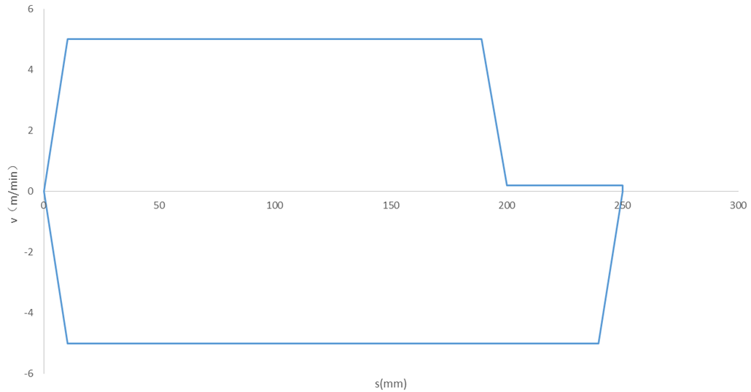根据已知条件，绘制运动部件的速度循环图，如图1-1所示。然后计算各阶段的外负载并绘制负载图。

图1.1 速度循环图

液压缸所受外负载F包括三种类型，既



式中 ——工作负载，对于金属切削机床来说，既为沿活塞运动方向的切削力，在本例中为60000N；

——运动部件速度变化时的惯性负载；

——导轨摩擦阻力负载，启动时为静摩擦力，启动后为动摩擦力，对于平导轨可由下式求得



G——运动部件重力；

——垂直于导轨的工作负载，本例中为零。

f——导轨摩擦系数，静摩擦系数为0.18，动摩擦系数为0.1。则求得

静摩擦阻力： 

动摩擦阻力： 

惯性负载： 

式中 g--重力加速度；

Δt--加速或减速时间，一般为0.01-0.5s，本设计中为0.25s；

Δv--在Δt时间内的速度变化量。本设计中ΔV=5m/min。

故有： 

根据上述计算结果，列出各工作阶段所受的外负载（见表1-1），并画出如图1-2所示的负载循环图。

表1-1 工作循环各阶段的外负载

|  |  |  |  |  |  |
| --- | --- | --- | --- | --- | --- |
| 工作循环 | 外负载F（N） | | 工作循环 | 外负载F（N） | |
| 启动、加速 |  | 1358 | 工进 |  | 60700 |
| 快进 |  | 700 | 快退 |  | 700 |

1. 液压系统原理设计

2.1初定液压系统

1. 确定供油方式

考虑到该机床在工作进给时负载较大，速度较低；而且有快、慢速行程要求另外在快进、快退时负载较小，速度较高；从节省能量、减少发热考虑，泵源系统宜选用双泵供油或变量泵供油。现采用带压力反馈的限压式变量叶片泵。

1. 调速方式的选择

在中小型专用机床的液压系统中，进给速度的控制一般采用节流阀或调速阀。节流调速方式结构简单。根据铣削类专用机床工作时对低速性能和速度负载特性都有一定要求的特点，决定采用限压式变量泵和调速阀组成的容积节流调速。这种调速回路具有效率高、发热小和速度刚好的特点，并且调速阀装在回油路上，具有承受切削力的能力。

1. 速度换接方式的选择

系统用电磁阀的快慢速换接回路，它的特点是结构简单、调节行程比较方便，阀的安装也较容易，但速度换接的平稳性较差。

1. 夹紧回路的选择

用三位四通电磁阀来控制夹紧、松开换向动作时,考虑到夹紧时间可调节和当进油路压力瞬时下降时仍能保持夹紧力，所以接入节流阀调节和单向阀保压。在该回路中还装有减压阀，用来调节夹紧力的大小和保持夹紧力的稳定。

1. 定位回路的选择

用三位四通电磁阀来控制插销、拔销换向动作时，考虑到当进油路压力瞬时下降时仍能保持插销力，所以接入单向阀保压。在该回路中还装有减压阀，用来调节夹紧力的大小和保持夹紧力的稳定。

2.2液压系统原理图

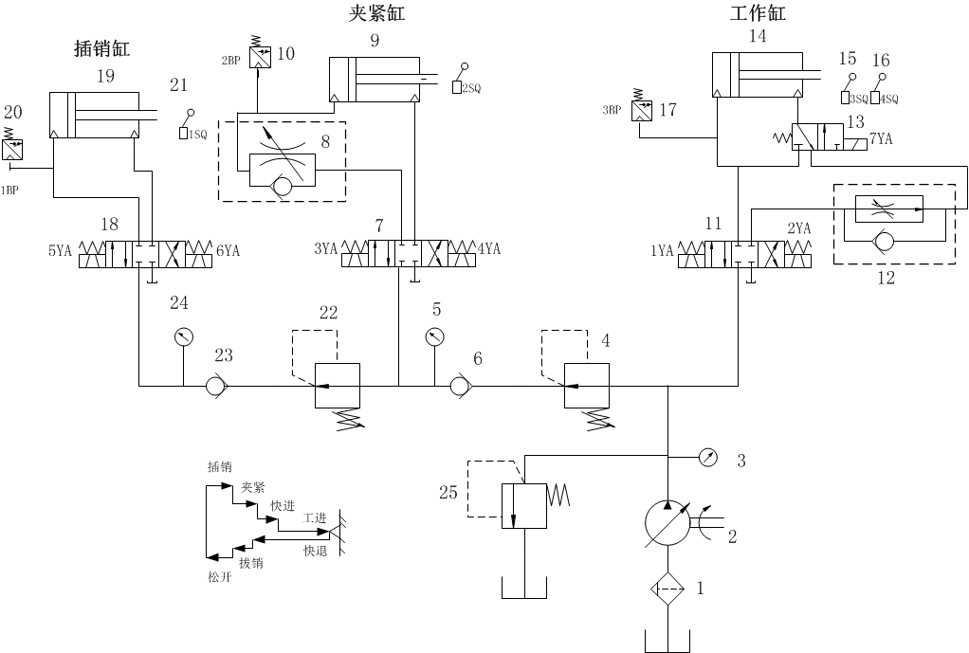

图2.1液压系统原理图